|  |
| --- |
| OPServices |
| HITO 1 |
| Proyecto de Título I |

|  |
| --- |
| **Integrantes:** Omar Pizarro Spreng  Juan Carlos Garcés Bernt  **Profesores:** Gonzalo Antoine Guajardo Becchi  Rafael de la Horra Donoso |

Contenido

1. Introducción. 3

1.1 Descripción de la organización 3

2. Fundamentación del Proyecto 4

2.1 Proceso de Negocio 4

2.2 B.P.M.N de la situación Actual 8

2.3 B.P.M.N de la situación Actual con alcances del proyecto 9

2.4 Diagrama causa efecto de OPServices 10

2.5 Matriz de objetivos estratégicos 11

3. Objetivos 12

3.1 Objetivo General 12

3.2 Objetivos Específicos 12

4. Solución Propuesta 12

4.1 Alcance del proyecto 13

4.2 Supuestos del Alcance 14

4.3 Limitaciones del Alcance 14

5. Enfoque de la Solución. 15

5.1 Enfoque Técnico 15

5.1.1 Capa de Presentación 15

5.1.2 Capa de Procesos 16

5.1.2 Capa de datos 16

5.2 Enfoque Funcional 17

5.3 Enfoque Metodológico 17

5.3.1 Metodología de Proyecto 17

5.3.2 Metodología de Producto 18

5.4 Sistema post implantación. 19

6. Organización 20

6.1 Organigrama de OPServices 20

6.1 Organigrama del Equipo Desarrollador 21

7. Planificación 22

8. Análisis 22

8.1 Requerimientos Funcionales 22

8.2 Requerimientos No Funcionales 23

8.3 Diagrama de casos de Uso 24

8.3.1 Especificaciones de Casos de Uso 25

9. Condiciones Comerciales 32

9.1 Punto Caso de uso 32

9.1.1 Factor de Peso de los Actores sin ajustar (UAW) 32

9.1.2 Factor de Peso de los Casos de Uso sin ajustar (UUCW) 33

9.1.3 Estimación de casos de uso sin Ajustar (UUCP) 33

9.1.4 Calculo de Factores Técnicos 33

9.1.5 Cálculo de los factores de entorno (EF) 34

9.1.6 Cálculo de los puntos de caso de uso ajustados (UCP) 34

9.2 Estimación de Esfuerzo 35

9.2.1 Distribución del esfuerzo en las tareas 35

10. Factores Críticos de Éxito 36

# 1. Introducción.

## **1.1 De**scripción de la organización

OPServices, formada originalmente como una empresa con el objetivo de poder satisfacer en forma personal las demandas de servicios de asesoría, inspecciones, certificaciones y gestiones en el área marítima y portuaria, siendo en sus albores su objetivo principal el satisfacer las demandas de servicios en el área de siniestros y peritajes marítimos a diversas mutuales de seguro de naves, principalmente extranjeras (Pending & Indemnity Clubs) denominadas comúnmente P&I Club.

El conocimiento adquirido a través de los años, le permitió rápidamente posicionarse en forma importante el mercado, teniendo que a partir del año 2010 recurrir a la asistencia de corresponsales y colaboradores profesionales para poder atender la demanda de los servicios que le eran requeridos por sus clientes, los que se expandieron a otras área del quehacer marítimos, involucrándose en estudios de ingeniería portuaria, de tendido de cables submarinos y empresas liquidadoras de seguros.

El área de negocio actual de OPServices Ltda., abarca las siguientes áreas del quehacer marítimo y no marítimo:

* Investigación y peritajes de siniestros marítimos y no marítimos para empresas de seguros, mutuales, corresponsales de P&I Clubs, underwriters, empresas navieras, autoridades portuarias y terminales marítimos.
* Ejecución de inspecciones técnico profesionales del área de la Ingeniería Naval.
* Ejecución de survey técnico profesionales como Marine Surveyor.
* Tasadores del área marítima portuaria.
* Asesores en el área de compra y arriendos de naves.
* Estudios de falla en equipos y materiales.
* Asesorías en Loss Prevention y en el área de seguros marítimos a empresas navieras y terminales portuarios.
* Inspector técnico externo (ITE) e Inspector técnico de obras (ITO) para diversos proyectos marítimos.
* Desarrollo de proyectos y estudios en el área marítima para diversas empresas navieras y no navieras.
* Management y asesorías en proyectos marítimos para empresas e industrias asociadas a temas marítimos.
* Certificación de procesos industriales y de equipos en el área portuaria y naviera.
* Pruebas NDT con equipo de ultrasonido a compartimientos estancos de naves y embarcaciones.
* Evaluación de naves a través de auditorías para las empresas de seguros marítimos (Full Condition Survey)
* General Average Surveyor, para empresas ajustadoras/liquidadoras de seguros.

# 2. Fundamentación del Proyecto

La organización nace como una empresa individual, esto produjo que no se contara con un medio que para controlar los procesos que esta generaba, no lo necesitaba.

El aumento del trabajo y las contrataciones, llevo a que la organización perdiera los controles estos. Así la necesidad de desarrollar un software a medida se hizo cada vez inminente en la organización. Para poder organizar y mejorar los servicios.

## 2.1 Proceso de Negocio

1. 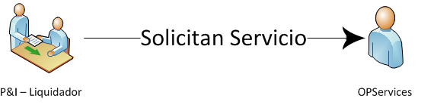

* Cuando los Clubes de P&I necesitan saciar necesidades del rubro de OPServices, ellos solicitan solución al servicio.

1. 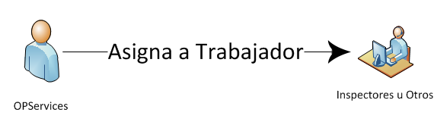

* OPServices asigna las tareas específicas al trabajador que corresponda según las necesidades del servicio

1. 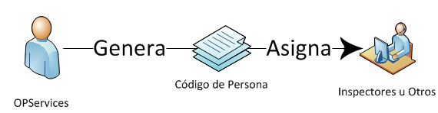

* OPServices genera los códigos asignados al trabajador para hacer referencia al servicio a entrenar

1. 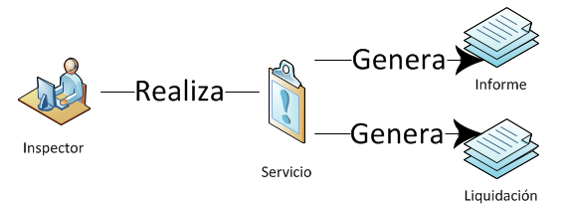

* El inspector realiza el servicio, generando documentación acorde a la inspección:
  1. Informe del Trabajo realizado
  2. Liquidación de los recursos utilizados ( Materiales y humanos )

1. 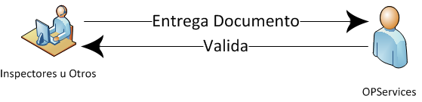

* Una vez finalizado el servicio y los documentos, el inspector hace entrega de los documentos al Gerente de la empresa.
* El gerente revisa los documentos y valida que se cumplan todos los paramentos necesarios
* El gerente le hace sabes al inspector que el informe está correcto, de no ser así, el inspector debe elaborarlo nuevamente.

1. 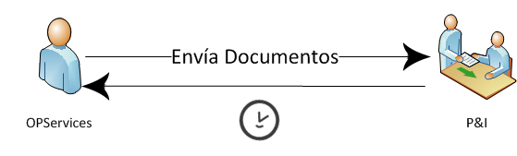

* OPServices envía los informes a los contratantes
* OPServices queda a la espera de la orden de facturación

1. 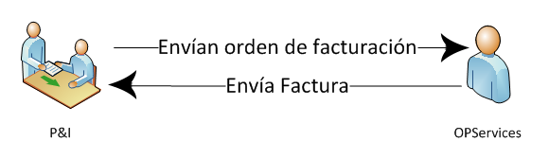

* El P&I envía la orden de facturación del servicio prestado
* OPServices manda la factura y su detalle

1. 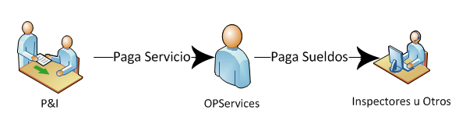

* El contratante cancela el servicio prestado
* OPServices distribuye las comisiones a los inspectores involucrados

## 2.2 B.P.M.N de la situación Actual

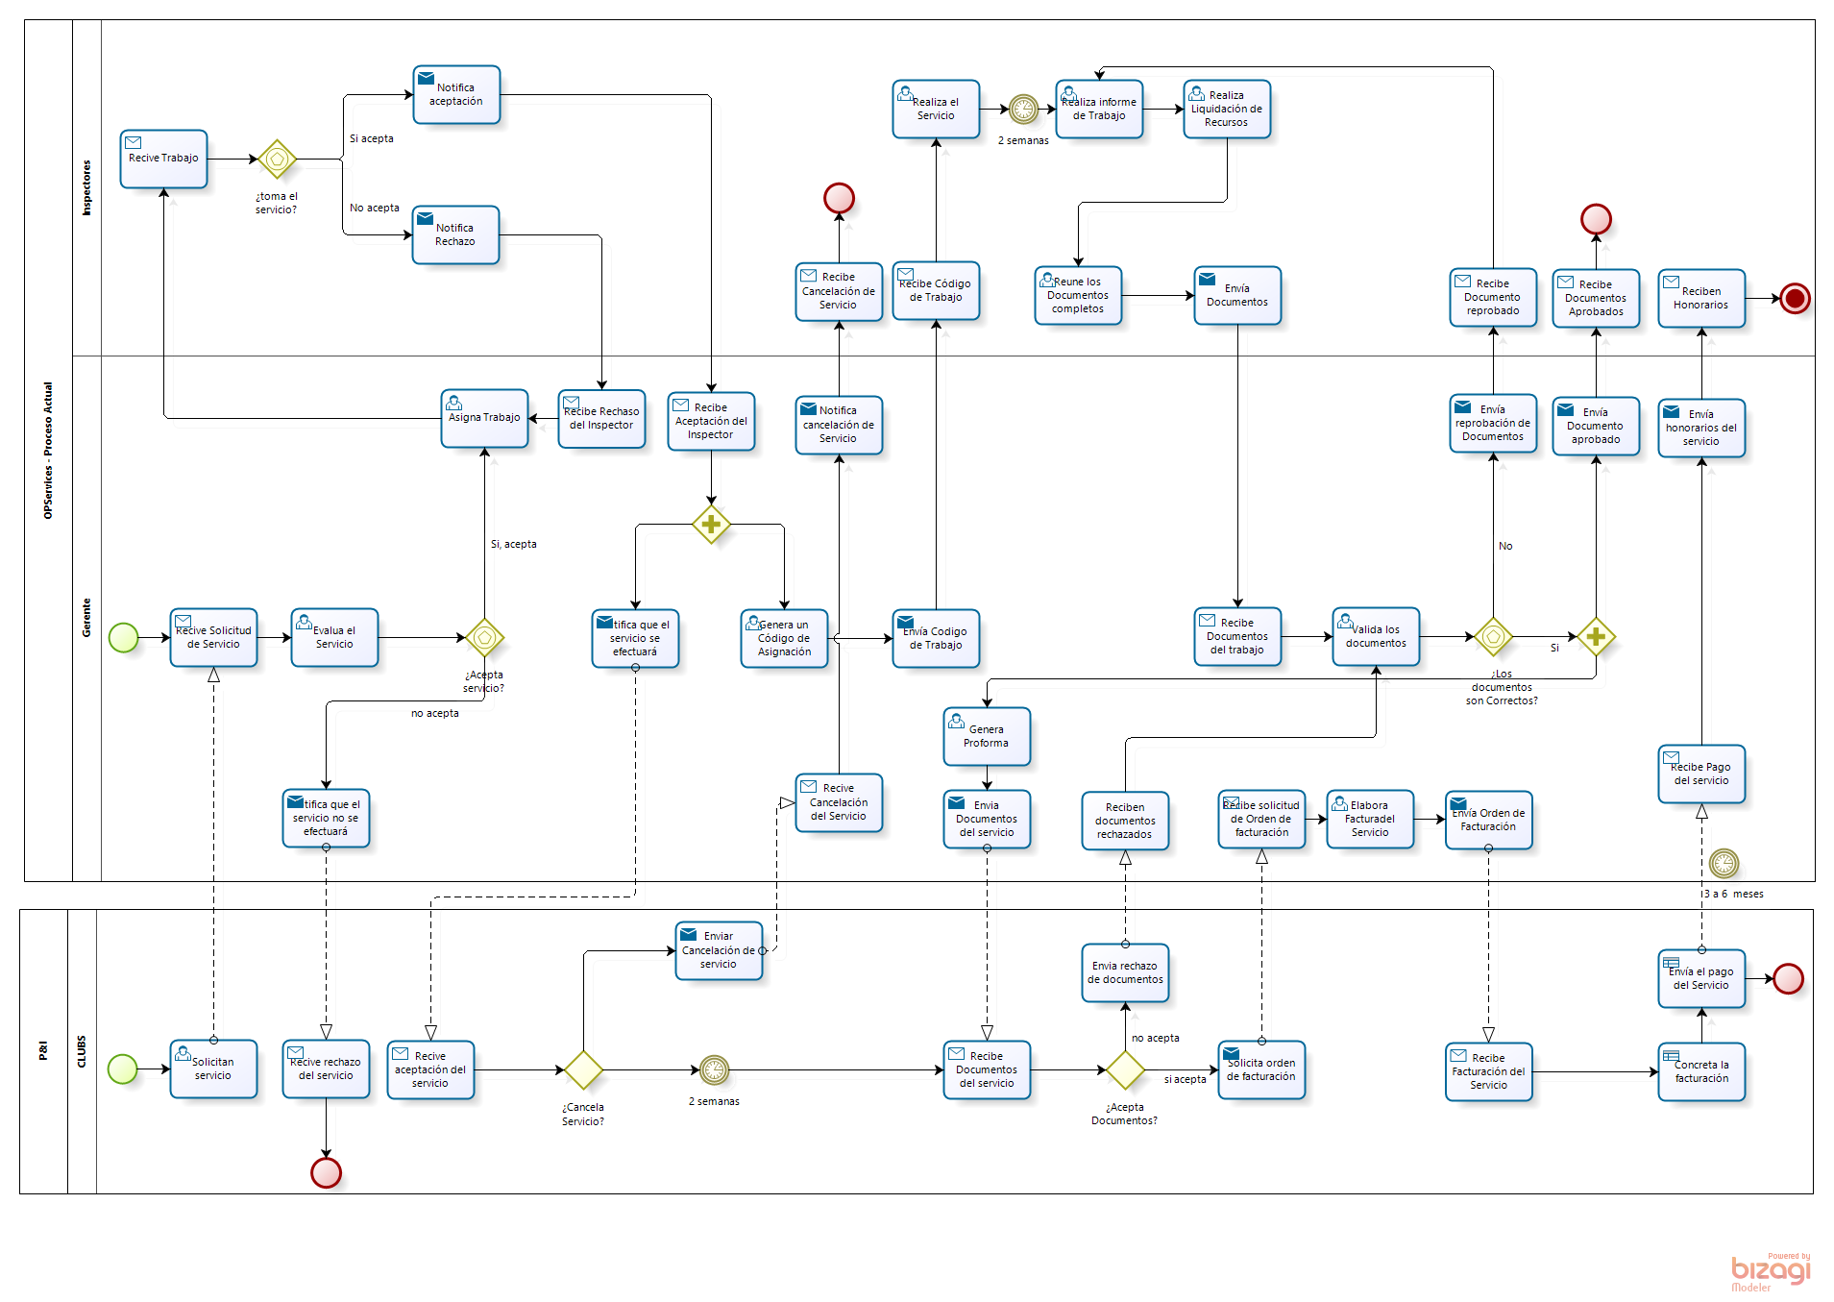

## 2.3 B.P.M.N de la situación Actual con alcances del proyecto

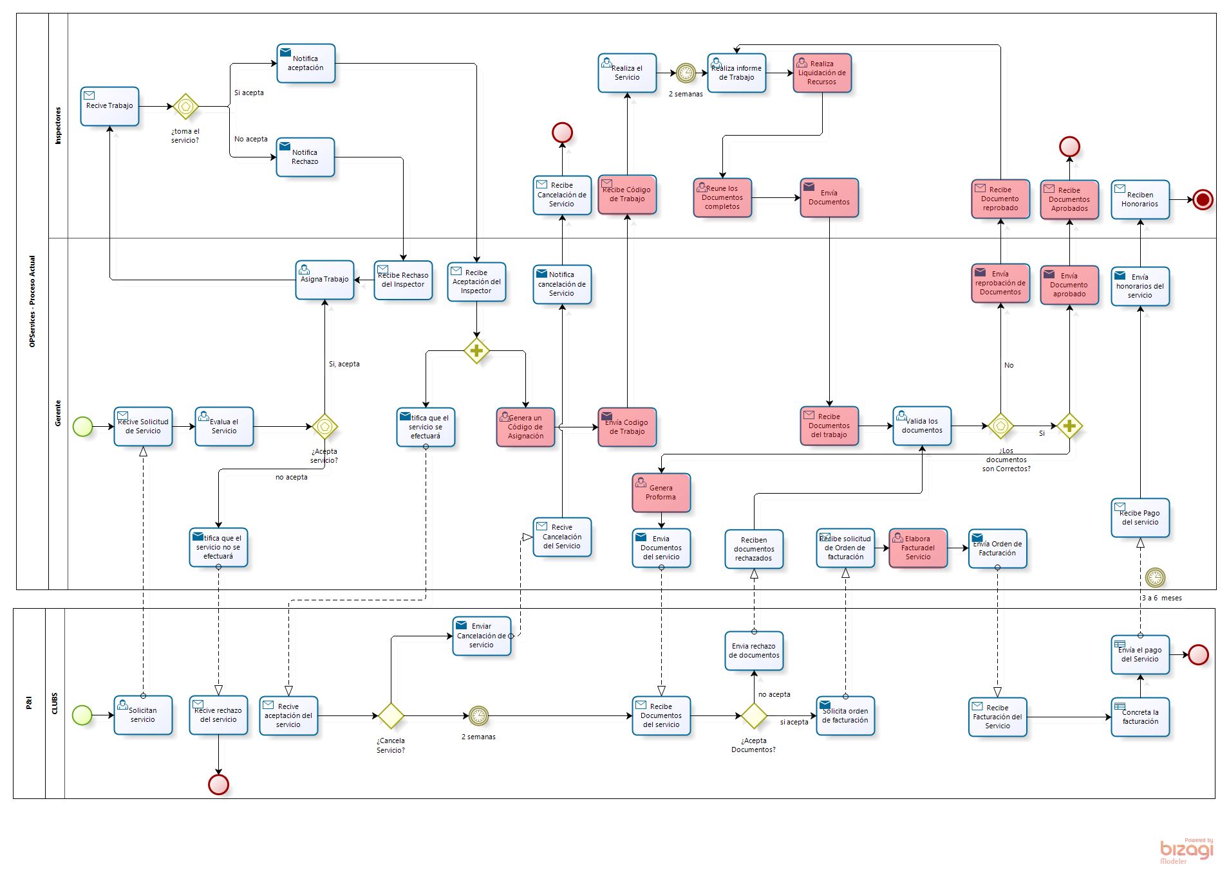

## 2.4 Diagrama causa efecto de OPServices

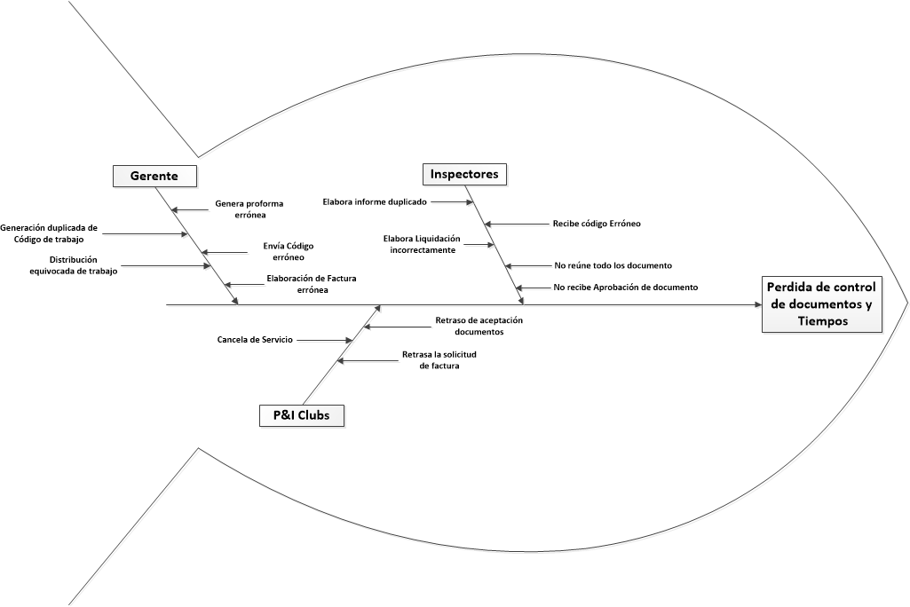

## 2.5 Matriz de objetivos estratégicos

|  |  |  |  |  |  |  |  |
| --- | --- | --- | --- | --- | --- | --- | --- |
| **Causas \ Objetivos** | Establecer medida de edición de Proforma | Establecer medida de edición de Facturas | Establecer medida de edición de Liquidación | Asignar espacio de almacenamiento para documentos aprobados y revocados de los generados | Registrar aprobación y reprobación de documentos | Establecer proceso de seguimiento de código de trabajo | Establecer proceso de gestión de código de trabajo |
| Generación duplicada de Código de trabajo |  |  |  |  |  |  | x |
| Genera proforma errónea | x |  |  |  |  |  |  |
| Envía Código erróneo |  |  |  |  |  | x |  |
| Elaboración de Factura errónea |  | x |  |  |  |  |  |
| Elabora informe duplicado |  |  |  |  |  |  | x |
| Recibe código Erróneo |  |  |  |  |  | x |  |
| No reúne todo los documento |  |  |  | x |  |  |  |
| No recibe Aprobación de documento |  |  |  |  | x |  |  |
| Elabora Liquidación incorrectamente |  |  | x |  |  |  |  |

## 3. Objetivos

## 3.1 Objetivo General

Generar un proyecto que sea capaz de gestionar y seguir el proceso de creación y manipulación de los documentos de OPServices.

## 3.2 Objetivos Específicos

Los objetivos específicos del proyecto se describen a continuación:

* Establecer medida de edición de Proforma
* Establecer medida de edición de Facturas
* Establecer medida de edición de Liquidación
* Asignar espacio de almacenamiento para documentos aprobados y revocados de los generados
* Registrar aprobación y reprobación de documentos.

Establecer proceso de seguimiento de código de trabajo

* Establecer proceso de gestión de código de trabajo

## 4. Solución Propuesta

Se busca generar una plataforma Web que integre los distintos procesos de la empresa y a la que funcionarios de la empresa puedan acceder para generar códigos, proformas de pago, liquidaciones de servicios y facturas.

Así como también este sistema pueda generar estadísticas sencillas sobre los documentos generados y periodos de gracia de la empresa que permitan a los altos cargos de la organización tomar decisiones más fácilmente.

## 4.1 Alcance del proyecto

El alcance del proyecto “Joint Ops” contempla las características fundamentales del buen funcionamiento del Inspector y el gerente de la empresa OPServices.

Se podrá gestionar el manejo de los documentos generados, validarlos, controlarlos, gestionarlos y obtener estadísticas simples para la toma de decisiones futuras, estás estadísticas describen la cantidad de informes generados mensual o anualmente, en que época del año se concretan más trabajos y en que época del año se concretan menos trabajos.

Controlará quien puede acceder a los diferentes procesos solicitados por la empresa, pudiendo sólo el gerente crear usuarios, modificar usuarios, eliminar usuarios y ver usuarios.

Se tomará control sobre los códigos de diferenciación de cada documento, almacenando cada generación para no perder su seguimiento y los documentos ya generados quedarán almacenados en los servidores, esto no quiere decir que exista una relación de búsqueda o filtro, solo será referencial.

* Generación de entregables y documentos relacionados con el producto Los cuales se definen a continuación:

|  |  |  |
| --- | --- | --- |
| Entregables del Proyecto | | |
| # | **Entregable** | **Descripción** |
| 1 | **Documento “Aceptación de producto”** | Este documento lleva el propósito de establecer un acuerdo entre lo que el cliente quiere y lo que nosotros entendemos para realizar, este documento será firmado antes de comenzar con el propósito y deberá ser respetado en su desarrollo.  Cualquier modificación que afecte en el tiempo o en el costo del proyecto deberá ser asumido por el Cliente o en su defecto por el equipo de desarrollo. |
| 2 | **Documento “Identificación de Stakeholder”** | Este documento es el que detalla todos los interesados en el proyecto, señalando los interesados positivos y los negativos. |
| 3 | **Documento de “Planificación”** | Este documento describe las diferentes etapas en función del tiempo que cursaremos para llevar a cabo el proyecto.  Esto incluye carta Gantt finalizada, es decir, con fecha de inicio y fecha de término del proyecto. |
| 4 | **Análisis de los “ Riesgos del Proyecto”** | Este documento detalla las diferentes dificultades que podemos enfrentar en el desarrollo del proyecto.  Tendrá Plan de Mitigación y contingencia para cada riesgo señalado. |
| 5 | **Documento de “SRS”** | Este documento detallará las características básicas y recomendadas para el buen desempeño del proyecto. |
| 6 | **Diseño de Prototipo** | En esta etapa del proyecto, al cliente se le presentará un “GUI” tentativo el cual podrá ser modificado según el gusto del cliente. |
| 7 | **Documento de Garantía de Calidad** | Cuando el plan de Pruebas QA esté finalizado, se le entregará al cliente una copia de los resultados ocurrido y no ocurridos para que esté en conocimiento. |
| 8 | **Manual de Usuario** | Al finalizar el proyecto se le hará llegar al cliente un manual de usuario para aprender a utilizar la aplicación. |

**Tabla 1. Entregables del proyecto.**

## 4.2 Supuestos del Alcance

* OPServices tiene Hosting y dominio.
* El cliente estará disponible para nosotros frente a una eventual necesidad.
* Los requerimientos no van a variar en el proyecto.
* Los documentos no van a sufrir cambios en el tiempo (Facturas, Proformas y Liquidaciones).
* Los usuarios tienen conocimientos básicos-medios en aplicaciones WEB.

## 4.3 Limitaciones del Alcance

* La aplicación no realizara ningún proceso que no haya sido especificado en los requerimientos del sistema.
* El producto solo genera liquidaciones, proformas y facturas, por lo que los informes de servicio no serán considerados.
* No se considera la carga de información a la base de datos.
* El sistema no validará los documentos solo se asignará un estado de aprobación o reprobación según corresponda, dicha validación será responsabilidad de la empresa.
* Sistema no podrá asignar tareas a los trabajadores de la empresa, solo generará el código de trabajo.
* Toda gestión que salga de la empresa OPServices, será responsabilidad de los mismos contratistas, Joint Ops no gestionará los tiempos de respuesta ni acciones de los contratantes.
* No se considerará como falla de la aplicación que los usuarios ingresen datos erróneos a los formularios de cada documento.

# 5. Enfoque de la Solución.

## 5.1 Enfoque Técnico

La solución del proyecto está pensada para que los usuarios pueden entrar a un sistema en internet y dentro de este puedan realizar distintos procesos que deben ser registrados para su posterior uso dentro del sistema. Este hilo de tareas, requiere que primero el usuario ingrese desde su ordenador al sistema (Primera Capa) a través de una interfaz gráfica, dentro de la interfaz se procesara toda la información tanto solicitada como enviada a este mismo(Segunda Capa) y luego la información procesada quedará almacenada en servidores de datos (Tercera Capa). La arquitectura de Tres capas nos permite abordar esta necesidad.

### 5.1.1 Capa de Presentación

Está capa es la única que ve el usuario, es la cara visible de nuestra aplicación, acá se recibirán datos y serás verificados para su correcto procesamiento, en esta capa pondrá a disposición advertencias y pautas para ingresar satisfactoriamente al sistema y sólo se comunica con la capa de Procesos.

|  |
| --- |
| Herramientas de Construcción |
| * Html 5 * Jquery 2.0.0 * CSS 3 |

**Tabla 2. Características de la capa de presentación.**

### 5.1.2 Capa de Procesos

Esta capa captará los datos ingresados en la Capa de Presentación (por parte del usuario) y tiene la facultad de interactuar con las otras dos capas que conforman la arquitectura, es decir, envía solicitudes a la capa de datos para luego ser impresas en la capa de presentación según las necesidades del usuario.

|  |
| --- |
| Herramienta de Construcción |
| * Linux x86_64 * Php 5.3.13 * Apache 2.2.22 |

**Tabla 3. Características de la capa de procesos.**

### 5.1.2 Capa de datos

Esta es la capa que almacena los datos, puede ser compuesta por uno o más motores de base de datos, es la única que puede ver y modificar los datos almacenados y recibe las solicitudes de la capa de procesos para ser ejecutadas y retornar la información correcta solicitada.

|  |
| --- |
| Herramienta de Construcción |
| * Lenguaje SQL * MySQL 5.1.68 |

**Tabla 4. Características de la capa de datos.**

## 5.2 Enfoque Funcional

Inspectores:

* Generación automática del número correlativo asignado al servicio.
* Ingreso del nombre de la empresa que asigna el servicio.
* Ingreso de la referencia del cliente que se indica.
* Nombre de nave que será atendida.
* Fecha y lugar donde se realizara el servicio.
* Nombre y número de teléfono del contacto para realizar el servicio.

Administrativos:

* Ingreso a las liquidaciones de servicios de los inspectores.
* Ingreso a la planilla de control de los servicios.
* Facturación y detalle de cobranza.
* Control de pagos y egresos.
* Control de depósitos y cta. Corriente.

Gerencia:

* Acceso y control a todas las instancias anteriores.
* Verificación y confirmación de las liquidaciones de servicios.

## 5.3 Enfoque Metodológico

### 5.3.1 Metodología de Proyecto

La metodología que utilizaremos para el desarrollo del proyecto será la que describe en “PMBOK” (Project Management Body of Knowledge).

Nos basaremos en este libro ya que describe las mejores prácticas de Dirección, gestión y Administración de proyectos.

### 5.3.2 Metodología de Producto

La utilización de esta metodología nos permitirá desarrollar por incrementos en el que cada iteración (incluida la primera) obtiene una versión operativa del producto, así el sistema se desarrolla y mejora poco a poco y se obtiene un “feedback” continuo por parte del cliente sobre un producto operativo.

La elección de este modelo nos permite también tener una visión del desarrollo del proyecto, esto permite desde el comienzo del proyecto tener una visibilidad del producto final en etapas tempranas.

El modelo apunta a resolver el problema por partes, y no a generar un gran análisis al comienzo del proyecto y así minimizar los riesgos.

## 5.4 Sistema post implantación.

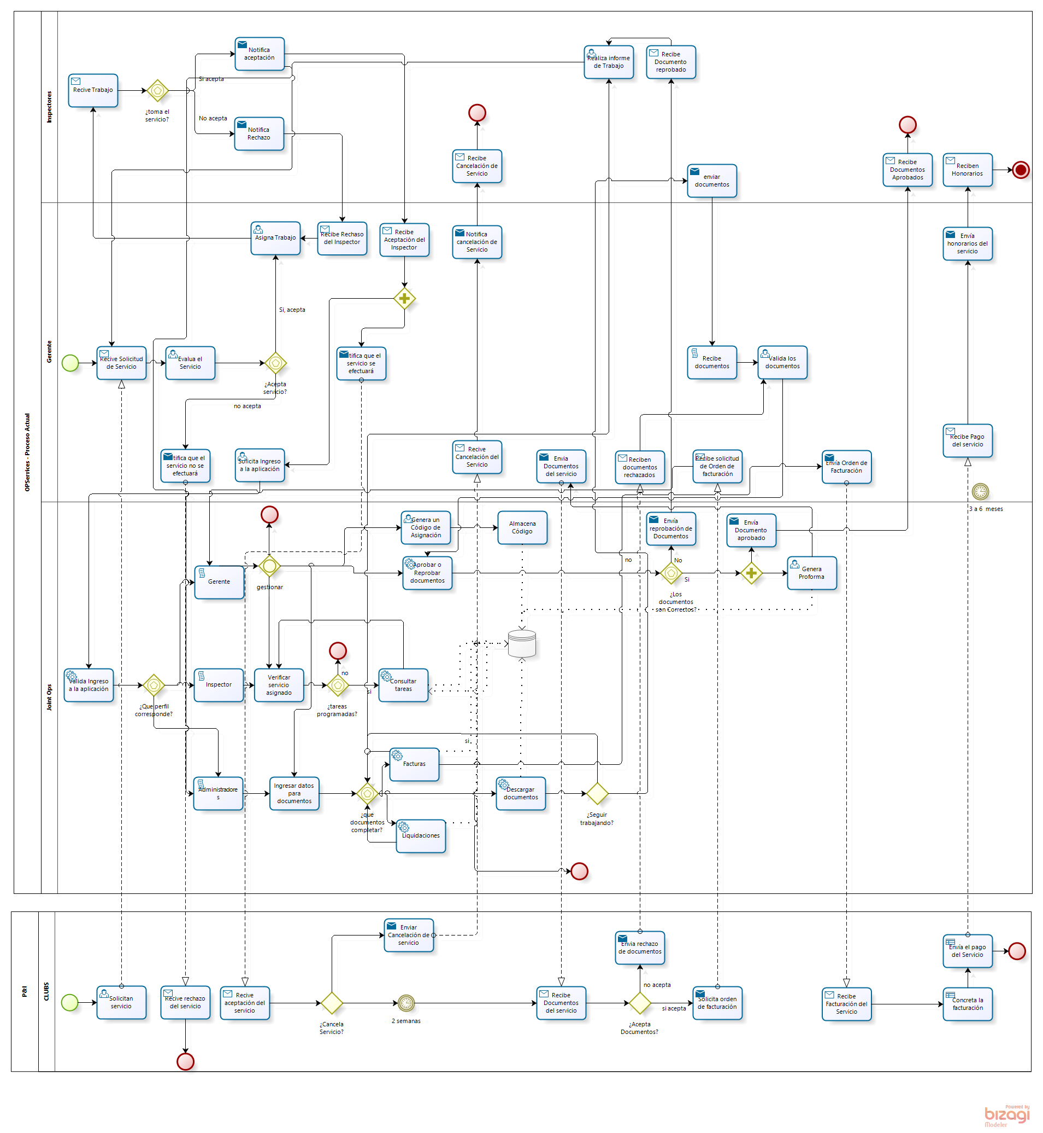

# 6. Organización

## 6.1 Organigrama de OPServices

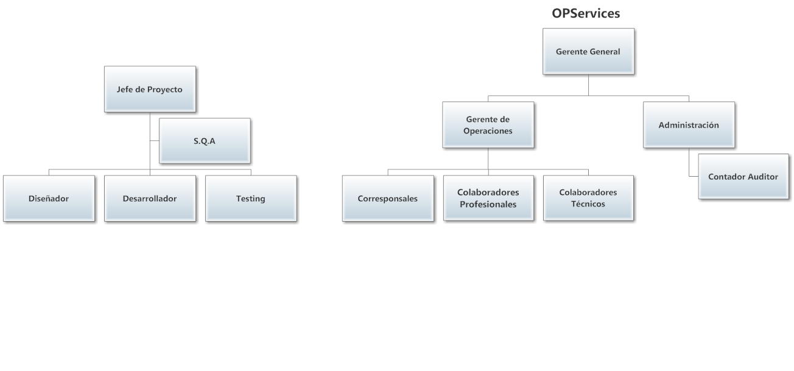

|  |  |
| --- | --- |
| Cargo | Rol |
| Gerente General | * Stakeholder del Proyecto. * Administrador de la Organización. * Intermediador entre las P&I y los inspectores. * Contratista de los Corresponsales, Colaboradores profesionales y técnicos. * Administrador de documentos |
| Gerente de Operaciones | * Encargado del funcionamiento de la empresa a nivel de personal. * Ordena y controla las inspecciones. * Delega o realiza trabajos (Sucesos, siniestros, inspecciones). * Genera Documentos: * Informe Preliminar. * Informe Final. * Proforma. * Liquidación. |
| Corresponsales, Colaboradores profesionales y técnicos. | * realiza trabajos (Sucesos, siniestros, inspecciones). * Genera Documentos: * Informe Preliminar. * Informe Final. * Liquidación. |
| Administración | * Administración de los dineros de la empresa * Lleva la disposición y el orden el de Facturas, proformas y liquidaciones. |

**Tabla 5. Descripción de cargos OPServices.**

## 6.1 Organigrama del Equipo Desarrollador



|  |  |
| --- | --- |
| Cargo | Rol |
| Jefe de Proyecto. | * Definir el proyecto y evaluar sus necesidades * Redactar las especificaciones del proyecto * Calcular el costo del proyecto * Contratar al equipo de producción * Realizar un seguimiento e informes del progreso del proyecto, en términos de calidad, costo y plazos de entrega |
| Diseñador | * Diseñar la arquitectura del sistema de acuerdo con los recursos asignados al proyecto |
| Desarrollador. | * Definir y crear soluciones técnicas en la tecnología del proyecto * Entender y ajustarse a la arquitectura * Comunicar el diseño de forma que los otros miembros del equipo lo comprendan |
| Asegurador de Calidad. | * Revisar los documentos de requisitos de usuario y software * Revisar plan de administración del proyecto * Revisar plan de Testing * Revisar fase de diseño de arquitectura * Revisar fase de diseño detallado * Revisar las políticas de control de cambio, control de errores y control de la configuración * Revisar la documentación del proyecto |
| Tester | * Identificar las pruebas que se requieren llevar a cabo * Identificar el acercamiento más apropiado para implementar una determinada prueba * Implementar pruebas individuales * Preparar y ejecutar las pruebas * Registrar resultados y verificar que las pruebas hayan sido ejecutadas * Analizar y recuperar los errores de ejecución * Comunicar los resultados de las pruebas al equipo. |
|  |  |

**Tabla 6. Descripción de cargos del equipo de proyecto**

# 7. Planificación

# 8. Análisis

## 8.1 Requerimientos Funcionales

* La aplicación será en ambiente web.
* Sistema de control de usuario para ingresar al sistema.
* Diferenciar entre un administrador o un usuario tradicional dentro de la aplicación, dando accesos según corresponda.
* En Caso de ser usuario administrador este podrá generar usuarios.
* El sistema comprende la generación de códigos automáticos respecto al usuario que está haciendo la solicitud del código.
* El sistema debe generar o Editar los formularios de llenado de los distintos documentos y elementos del sistema.
* La plataforma debe ser capaz de relacionar los códigos de informe con las liquidaciones, proformas o facturas.
* Impresión de los documentos desde la aplicación.
* El sistema debe guardar todos los procesos realizado en una Base de Datos.
* El Administrador podrá generar estadísticas sencillas respecto a las liquidaciones, proformas o Facturas.
* Los usuarios podrán salir del sistema en cualquier página de la aplicación.

## 8.2 Requerimientos No Funcionales

* Seguridad.
* Colores institucionales.
* Logos institucionales.
* Responsividad.
* Se deberá por imprimir desde la página.
* El sistema deberá soportar una sobrecarga mínima de personas.
* El Sistema debe responder en 5 segundo máximo, en el procesamiento de información.
* Sistema Intuitivo y de fácil Uso.
* El Sistema debe poseer un manual de usuario para su uso.

## 8.3 Diagrama de casos de Uso

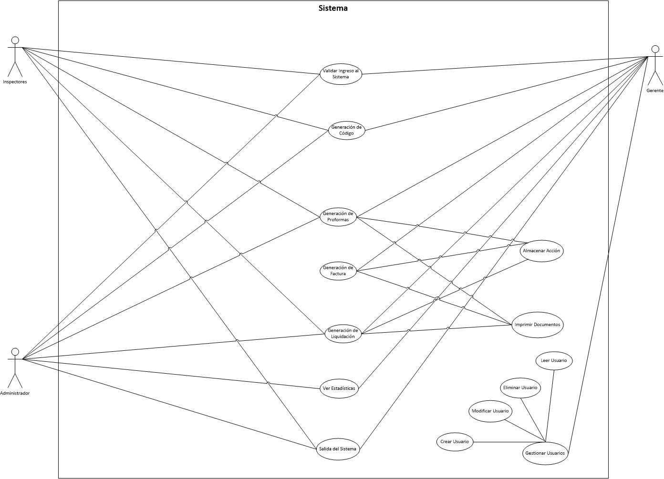

## 8.3.1 Especificaciones de Casos de Uso

|  |  |
| --- | --- |
| CU01 | Validar Ingreso al Sistema |
| Descripción | El usuario puede ingresar al sistema para interactuar con el dependiendo, del tipo de usuario que sea. Para poder realizar el ingreso el usuario debe ingresar identificación y contraseña |
| Actores | Administrador del sistema  Administrador  Corresponsal  Colaboradores técnicos y profesionales |
| Activador | Usuario quiere ingresar al sistema. |
| Precondición | El usuario debe tener su identificación y contraseña |
| Flujo | 1. El usuario ingrese identificación y contraseña 2. El sistema procesa la información 3. El sistema verifica información 4. Se permite el accesos del usuario |
| Post condición | El usuario tendrá acceso a los procesos dependiendo de su nivel de permisos. |

|  |  |
| --- | --- |
| CU02 | Generación de Código |
| Descripción | El Usuario utiliza la opción de generación de código para la creación de un carácter correlativo a un número de informe y a su nombre. |
| Actores | Administrador del sistema  Corresponsal  Colaboradores técnicos y profesionales |
| Activador | Generación de Código correlativo a un informe. |
| Precondición | El usuario debe estar ingresado en el sistema |
| Flujo | 1. especificar si el informé es individual o conjunto 2. si es conjunto especificar los demás inspectores 3. el sistema procesa los datos 4. Se entrega y guarda el Código de informe |
| Post condición | Despliegue de una ficha de informe. Con la especificaciones de este. |

|  |  |
| --- | --- |
| CU03 | Generación de Proforma |
| Descripción | El interesado podrá generar y llenar los documentos en relación a uno de sus informes generados. |
| Actores | Administrador del sistema  Corresponsal  Colaboradores técnicos y profesionales |
| Activador | El usuario debe generar una proforma respecto a un informa ya realizado para que se realice el pago. |
| Precondición | El usuario debe tener haber Generado al menos un Códigos de informe previamente. |
| Flujo | 1. El usuario debe seleccionar la opción de generación de proforma 2. Deberá seleccionar para que informe desea generar la proforma 3. El sistema buscara el código y llenara de forma automática los campos de los que se tiene información. 4. Se podrá llenar los campos. 5. Se enviara un mensaje de éxito y se desplegara la proforma. |
| Post condición | Los datos de los campos llenados se ingresan al sistema. |

|  |  |
| --- | --- |
| CU04 | Generación de Liquidación |
| Descripción | El interesado podrá generar una liquidación de informe y llenar el documento en relación a uno de sus informes generados. |
| Actores | Administrador del sistema  Corresponsal  Colaboradores técnicos y profesionales |
| Activador | Se necesita hacer una liquidación de un trabajo |
| Precondición | El usuario debe tener haber Generado al menos un Códigos de informe previamente. |
| Flujo | 1. El usuario debe seleccionar la opción de generación de liquidación. 2. Deberá seleccionar para que informe desea generar la liquidación. 3. El sistema buscara el código y llenara de forma automática los campos de los que se tiene información. 4. El usuario podrá llenar los campos. 5. Se enviara un mensaje de éxito y se desplegara la liquidación. |
| Post condición | Los datos de los campos llenados se ingresan al sistema. |

|  |  |
| --- | --- |
| CU05 | Generación de Facturas |
| Descripción | El interesado podrá generar una factura de informe y llenar el documento en relación a uno de sus informes generados. |
| Actores | Gerente |
| Activador | Se necesita hacer una facturación para un trabajo. |
| Precondición | Se deben haber llenado todos los demás documentos de respecto a un mismo informe. |
| Flujo | 1. El usuario debe seleccionar la opción de generación de Facturación. 2. Deberá seleccionar para que informe desea generar la Facturación. 3. El sistema buscara el código y llenara de forma automática los campos de los que se tiene información. 4. Se enviara un mensaje de éxito y se desplegara la Facturación. |
| Post condición | Los datos de los campos llenados se ingresan al sistema. |

|  |  |
| --- | --- |
| CU05 | Ver estadísticas |
| Descripción | El sistema creara automáticamente estadísticas a partir de la información que posea y es mostrada al usuario. |
| Actores | Gerente  Administración |
| Activador | Se necesitan estadísticas para tomar decisiones. |
| Precondición | Deben existir informes completos en el sistema |
| Flujo | 1. Se selecciona en la estadística que se quiere obtener. 2. El sistema obtiene la información. 3. Se procesa la información. 4. Se despliega la información al usuario. |
| Post condición | Los datos son ingresados al sistema. |

|  |  |
| --- | --- |
| CU07 | Creación de nuevo usuario |
| Descripción | El administrador del sistema podrá crear un nuevo usuario para el sistema |
| Actores | Administrador del sistema |
| Activador | Se requiere ingresar un usuario al sistema |
| Precondición | 1. El administrador debe haber ingresado al sistema. 2. no debe existir el usuario. |
| Flujo | 1. El administrador del sistema selecciona el botón de ingrese de usuario nuevo. 2. Se llenan los datos del nuevo usuario; nombre, Rut, privilegios en el sistema, identificación y contraseña. 3. Se validan los dato 4. Se envía un mensaje de éxito. |
| Flujo alternativo | Si algún campo obligatorio no está lleno de deberá informar y permitir que pueda ser llenado. |
| Post condición | El usuario ha sido ingresado al sistema |

|  |  |
| --- | --- |
| CU08 | Modificación de usuario |
| Descripción | El administrador del sistema podrá modificar un usuario para el sistema |
| Actores | Administrador del sistema |
| Activador | Se desea modificar un usuario |
| Precondición | 1. El administrador debe haber ingresado al sistema. 2. Debe existir el usuario. |
| Flujo | 1. El administrador del sistema selecciona el botón de modificación de usuario. 2. Se llenan los datos del usuario; nombre, Rut, privilegios en el sistema, identificación y contraseña. 3. Se validan los datos 4. Se envía un mensaje de éxito. |
| Flujo alternativo | No aplica |
| Post condición | El usuario ha sido modificado en el sistema |

|  |  |
| --- | --- |
| CU09 | Leer usuario |
| Descripción | El administrador del sistema podrá visualizar un usuario del sistema |
| Actores | Administrador del sistema |
| Activador | Se requiere visualizar un usuario |
| Precondición | 1. El administrador debe haber ingresado al sistema. 2. Debe existir el usuario. |
| Flujo | 1. El administrador del sistema selecciona el botón de visualización de usuario. 2. Se llenan los datos del usuario; nombre o Rut del usuario a visualizar 3. Se validan los datos 4. Se envía un mensaje de éxito. |
| Flujo alternativo | No aplica |
| Post condición | El usuario ha sido visualizado en el sistema |

|  |  |
| --- | --- |
| CU10 | Almacenar Acción |
| Descripción | Cada acción finalizada en el sistema será guardada en la base de datos |
| Actores | Sistema |
| Activador | Finalizar una acción en el sistema |
| Precondición | 1. Debe existir una acción de “finalización” |
| Flujo | 1. Los usuarios del sistema realizan una acción normal 2. Se envían los cambios realizados 3. Se almacenan en la base de datos 4. Se envía un mensaje de éxito relativo a la acción finalizada. |
| Flujo alternativo | Un usuario no finaliza una acción, cierra la aplicación o simplemente no guarda los cambios |
| Post condición | El almacenamiento de acción se completo correctamente |

|  |  |
| --- | --- |
| CU11 | Imprimir Documento |
| Descripción | Las pantallas que lo necesiten contarán con un botón de impresión para gestionar la impresora local. |
| Actores | Usuarios del sistema |
| Activador | Clic en el icono de impresión de documento |
| Precondición | 1. El administrador debe haber ingresado al sistema. 2. Se debe estar visualizando un documento. |
| Flujo | 1. El administrador del sistema selecciona el botón de impresión de documento. 2. Seleccionar una impresora local activa. 3. Se imprime el documento en pantalla |
| Flujo alternativo | El usuario podrá regresar al documento sin necesidad de imprimir. |
| Post condición | El usuario ha impreso satisfactoriamente |

|  |  |
| --- | --- |
| CU12 | Eliminación de usuario |
| Descripción | El administrador del sistema podrá eliminar un usuario para el sistema |
| Actores | Administrador del sistema |
| Activador | Se requiere retirar a un usuario del sistema |
| Precondición | 1. El administrador debe haber ingresado al sistema. 2. Debe existir el usuario. |
| Flujo | 1. El administrador del sistema selecciona el botón eliminar usuario. 2. El usuario es eliminado del sistema. |
| Post condición | El usuario ha sido borrado al sistema |

|  |  |
| --- | --- |
| CU13 | Gestionar Usuarios |
| Descripción | El administrador podrá seleccionar las opciones de “Agregar, modificar, visualizar o eliminar” un usuario dentro del sistema |
| Actores | Administrador del sistema |
| Activador | El administrador selecciona la opción de “Gestionar usuarios” |
| Precondición | El administrador necesita gestionar uno o más usuarios |
| Flujo | 1. El administrador debe estar identificado en el sistema 2. Selecciona la opción de “Gestionar Usuarios” 3. Selecciona alguna modalidad, agregar, modificar, visualizar o eliminar 4. Finaliza la operación |
| Post condición | El administrador es derivador a alguna de las opciones de gestionar. |

|  |  |
| --- | --- |
| CU14 | Salida del Sistema |
| Descripción | El usuario puede salir del sistema para dejar interactuar con él. |
| Actores | Administrador del sistema  Administrador  Corresponsal  Colaboradores técnicos y profesionales |
| Activador | Usuario quiere salir al sistema. |
| Precondición | El usuario debe estar activo en el sistema |
| Flujo | 1. El usuario selecciona el botón salir 2. El sistema destruye la sesión del usuario y lo redirección a la pantalla principal. |
| Post condición | El usuario esta desconectado del sistema |

# 9. Condiciones Comerciales

## 9.1 Punto Caso de uso

### 9.1.1 Factor de Peso de los Actores sin ajustar (UAW)

|  |  |  |
| --- | --- | --- |
| Tipo de Interacción | Peso | Número de Actores |
| Simple (a través de un API) | 1 | 0 |
| Medio (a través de un protocolo) | 2 | 0 |
| Complejo (a través de una interfaz gráfica) | 3 | 3 |
|  | Resultado | 9 |

### 9.1.2 Factor de Peso de los Casos de Uso sin ajustar (UUCW)

|  |  |  |  |
| --- | --- | --- | --- |
| Tipo de Caso de Uso | Numero | Transacciones Peso | Numero de CU |
| Simple | 3 o menos | 5 | 9 |
| Medio | De 4 a 7 | 10 | 3 |
| Complejo | 7 o más | 15 | 0 |
|  |  | **Resultado** | 75 |

### 9.1.3 Estimación de casos de uso sin Ajustar (UUCP)

UUCP = UAW + UCCW

**UUCP = 84**

### 9.1.4 Calculo de Factores Técnicos

|  |  |  |  |  |
| --- | --- | --- | --- | --- |
| Factor | Descripción | Peso | Influencia | Resultado |
| R1 | Sistema Distribuido | 2 | 0 | 0 |
| R2 | Objetivos de rendimiento | 2 | 3 | 6 |
| R3 | Eficiencia respecto al usuario final | 1 | 5 | 5 |
| R4 | Procesamiento complejo | 1 | 2 | 2 |
| R5 | Código reutilizable | 1 | 2 | 2 |
| R6 | Instalación sencilla | 0,5 | 4 | 2 |
| R7 | Fácil utilización | 0,5 | 5 | 2,5 |
| R8 | Portabilidad | 2 | 0 | 0 |
| R9 | Fácil de cambiar | 1 | 3 | 3 |
| R10 | Uso concurrente | 1 | 5 | 5 |
| R11 | Características de seguridad | 1 | 4 | 4 |
| R12 | Accesible por terceros | 1 | 2 | 2 |
| R13 | Se requiere formación especial | 1 | 0 | 0 |
|  |  |  | **Resultado** | 33,5 |

TCF = 0.6 + 0.01 x Σ (Peso [i] x Valor asignado [i])

**TCF = 0.935**

### 9.1.5 Cálculo de los factores de entorno (EF)

|  |  |  |  |  |
| --- | --- | --- | --- | --- |
| Factor | Descripción | Peso | Influencia | Resultado |
| E1 | Familiar con Iterativo Incremental | 1,5 | 1 | 1,5 |
| E2 | Experiencia en la aplicación | 0,5 | 2 | 1 |
| E3 | Experiencia en orientación a objetos | 1 | 5 | 5 |
| E4 | Capacidades de análisis | 0,5 | 4 | 2 |
| E5 | Motivación | 1 | 5 | 5 |
| E6 | Requisitos estables | 2 | 4 | 8 |
| E7 | Trabajadores a tiempo parcial | -1 | 0 | 0 |
| E8 | Lenguaje complejo | -1 | 0 | 0 |
|  |  |  | **Resultado** | 22,5 |

EF = 1.4 - 0.03 x Σ (Peso [i] x Valor asignado [i])

**EF = 0,725**

### 9.1.6 Cálculo de los puntos de caso de uso ajustados (UCP)

UCP = UUCP * TCF * EF

UCP = 59*0,935*0,725

**UCP = 56,9415**

## 9.2 Estimación de Esfuerzo

Se propone que el uso de la Horas Hombres (HHMM) sean 20. Así el esfuerzo en horas-hombres totales viene dado por:

Esfuerzo = UCP * HHMM

Esfuerzo = 56,9415 * 20

**Esfuerzo = 1139**

### 9.2.1 Distribución del esfuerzo en las tareas

|  |  |  |
| --- | --- | --- |
| Actividad | Porcentaje | Horas-Hombre |
| Gestión del proyecto | 15% | 854 |
| Análisis | 15% | 854 |
| Diseño | 10% | 570 |
| Programación | 20% | 1139 |
| Pruebas | 40% | 2278 |

|  |  |  |  |  |
| --- | --- | --- | --- | --- |
| Actividad | Porcentaje | Horas-Hombre | Encargado | Costos x Horas-Hombre |
| Gestión del proyecto SQA | 85% 15% | 726 128 | Jefe de proyecto Diseñador | $1.642 $1.008 |
| Análisis | 15% | 854 | Jefe de proyecto | $1.642 |
| Diseño | 10% | 570 | Diseñador | $1.008 |
| Programación | 20% | 1139 | Desarrollador | $739 |
| Pruebas | 40% | 2278 | Tester | $739 |

Costo total del proyecto

|  |  |  |
| --- | --- | --- |
| Actividad | Costo x Horas Hombre | Total |
| Gestión del proyecto SQA | $1.642 $1.008 | $1.192.092.- $129.024.- |
| Análisis | $1.642 | $1.402.268.- |
| Diseño | $1.008 | $574.560.- |
| Programación | $739 | $841.721.- |
| Pruebas | $739 | $1.683.442.- |
|  | **Resultado** | $5.823.107.- |

## 10. Factores Críticos de Éxito

|  |  |
| --- | --- |
| # | Riesgo |
| 1 | Resistencia al Cambio  **Contingencia**   * Preparar a las personas con material didáctico para que se familiaricen con las aplicaciones web, capacitaciones previas con aplicaciones similares.   **Mitigación**   * Capacitación ya más intensiva con la misma aplicación, enfocada para las áreas específicas de trabajo. |
| 2 | No tener oficinas de la empresa  No aplica para el proyecto |
| 3 | Escases de Recursos Humanos  No aplica para el proyecto |
| 4 | Ninguna aplicación informatizada anteriormente  **Contingencia**   * Este caso ya está ocurriendo, no aplica contingencia.   **Mitigación**   * Indagar verbalmente que se someterán a procesos automatizados, y que participen en las capacitaciones que se dictarán. |
| 5 | Tiempo limitado ( 9 Meses)  **Contingencia**   * **Las** planificaciones deberá ser llevadas a cabo con mucha responsabilidad, cada tarea y avance será documentado y registrado dentro de una carta Gantt.   **Mitigación**   * Disponer tiempo extra para terminar el proyecto. |
| 6 | El cliente trabaja principalmente en San Antonio o puertos del País  **Contingencia**   * Definir reuniones acorde a sus estadías cerca de la región de Valparaíso (puerto de Valparaíso).   **Mitigación**   * Viajar a San Antonio para reunirnos con el cliente. |